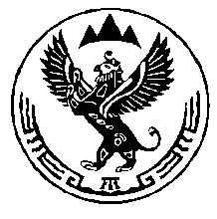
КОМИТЕТ ВЕТЕРИНАРИИ С ГОСВЕТИНСПЕКЦИЕЙ
РЕСПУБЛИКИ АЛТАЙ

П Р И К А З

«___» октября 2021 года №____

г. Горно-Алтайск

О признании утратившим силу приказа
Комитета ветеринарии с Госветинспекцией
Республики Алтай
В целях приведения правовых актов в соответствие с действующим законодательством Республики Алтай, п р и к а з ы в а ю:

Признать утратившим силу приказ Комитета ветеринарии с Госветинспекцией Республики Алтай от 3 сентября 2015 года № 131-П «Об утверждении ведомственного перечня государственных услуг».

Исполняющий обязанности

председателя А.М. Пигорева

